Základní škola a Mateřská škola Dobrá Voda u Českých Budějovic,
Na Vyhlídce 6, 373 16 Dobrá Voda u Českých Budějovic

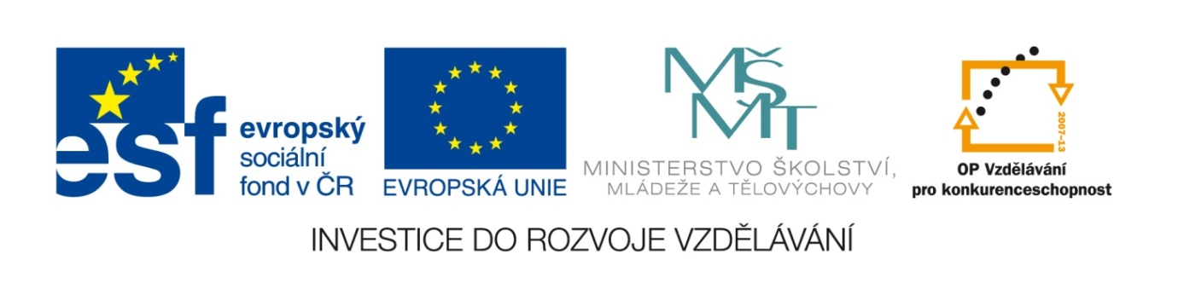
EU PENÍZE ŠKOLÁM
Zlepšení podmínek pro vzdělávání na základních školách Operačního programu
Vzdělávání pro konkurenceschopnost

Číslo a název klíčové aktivity: I/2 Inovace a zkvalitnění výuky směřující k rozvoji čtenářské a informační gramotnosti
Číslo DUM: VY_12_INOVACE_D.7.28
Jméno autora: Mgr. Markéta Šedivá
Datum (období) vytvoření DUM: 11. 3. 2013
Ročník: 7.
Vzdělávací oblast: Jagellonci
Vzdělávací obor: Dějepis
Klíčová slova: Vladislav a Ludvík Jagellonský, Matyáš Korvín, bitva u Moháče, jagellonská gotika, chrám sv. Barbory v Kutné Hoře, Vladislavský sál
Anotace: Pomůcka pro procvičování učiva, smyslem hry bingo je získat správné odpovědi v co nejkratším čase. Jakákoliv tři políčka si může žák vyplnit sám, ostatní musí získat od spolužáků. Maximální počet získaných linií je 10, z toho 4 svislé, 4 vodorovné a 2 šikmé. Žáci mohou využít interaktivní tabuli.
Druh učebního materiálu: Pracovní list
Očekávaný výstup: Žáci znají alespoň rámcově postavení království za Jagellonců, znají základní rysy jagellonské gotiky.

Bingo - Jagellonci
Kdo usedl na trůn po smrti Jiřího z Poděbrad? | Významná stavba jagellonské gotiky? | Jaké národnosti byl první Jagellonec? | Jak se přezdívalo prvnímu Jagellonci?
Jak se jmenoval Vladislavův syn? | Který rod se ujímá vlády po vymření Jagellonců? | Proti komu král Ludvík bojoval? | Kdy proběhla bitva u Moháče?
Co nechal Ludvík přestavět na Pražském hradě? | Proč se říká Prašné bráně „prašná“? | Jakou smrtí zemřel Ludvík Jagellonský? | K jakým účelům dodnes slouží Vladislavský sál?
Mezi kým byl uzavřen náboženský smír? | V kolika letech zemřel Ludvík jagellonský? | Byl první Jagellonec jediným panovníkem? | Od jakého roku vládli Jagellonci?

počet získaných linií  počet správných linií

Datum: 12. 3. 2013 Autor: Mgr. Markéta Šedivá

